**T2.3 ALOJAMIENTO VIRTUAL DE SITIOS WEB**

**Introducción.**

Se caracteriza por el alojamiento virtual de sitios web (web virtual hosting). Consiste en simular que existen varias máquinas (hosts) con sus respectivos sitios web sobre un solo servidor web. Ejemplos: los sitios virtuales que hemos creado de [www.asir.net](http://www.asir.net) y [www.daw.net](http://www.daw.net) en un mismo servidor.

La terminología usada en este ámbito es:

* Hosts virtuales (virtual hosts).
* Servidores virtuales (virtual servers).
* Sitios virtuales (virtual sites).

Los objetivos son:

* La reducción del número de máquinas físicas.
* Aprovechar mejor los recursos (uso de CPU, memoria, etc.) de los equipos.
* Aprovechar mejor las direcciones IP disponibles.

**Basado en IPs.**

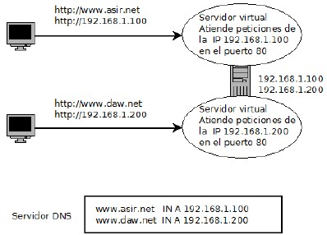

1. El servidor tendrá diferentes direcciones IP por cada servidor web virtual.
2. 2. Cada servidor virtual atenderá peticiones en una dirección IP diferente.
3. A efectos de los usuarios, es como si existiesen varios servidores web, uno en cada dirección IP.

**Basado en nombres.**

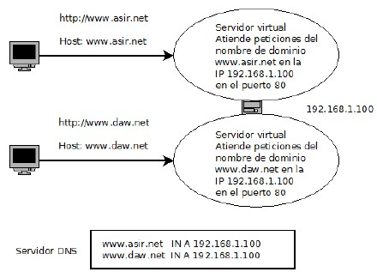

1. El servidor permite alojar varios nombres de dominio sobre la misma dirección IP.
2. Cada servidor virtual atiende las peticiones de un nombre de dominio.
3. Hay que configurar un servidor DNS que asocie los nombres de dominio con la misma dirección IP.

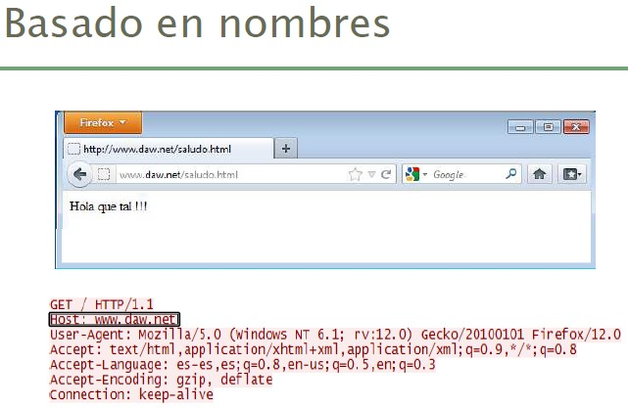

Es la forma de alojamiento virtual más utilizada. Permiten alojar múltiples dominios en una máquina. Las ventajas son: ahorro de equipos, ahorro de IPs, y facilita la administración centralizada.

**Basado en puertos.**

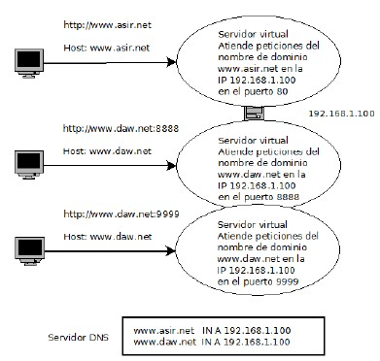

Cada servidor virtual atiende peticiones en una dirección IP y/o dominio:puerto diferentes. Consiste en combinar el alojamiento basado en IP y/o en nombres con el uso de varios puertos a la escucha.

**Combinaciones.**

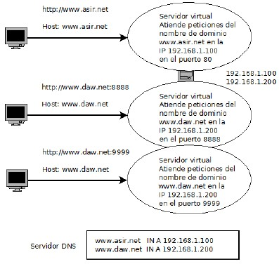

En un mismo servidor se pueden combinar servidores virtuales basado en IP, en nombres y en puertos.